 הזמן שלי – דף עבודה ליסודי
שעון, סדר ומשימות
שם: ____________________ כיתה: ________ תאריך: ____________
א. קוראים ומבינים: הבקר של נועה
נוֹעָה בְּכִתָּה ג'. כָּל בֹּקֶר הַשָּׁעוֹן הַמְּעוֹרֵר מְצַלְצֵל בְּשָׁעָה שֶׁבַע.
פַּעַם נוֹעָה אָמְרָה: "עוֹד רֶגַע", וְנִרְדְּמָה שׁוּב. הִיא קָמָה מְאֻחָר, חִפְּשָׂה גֶּרֶב, וְלֹא מָצְאָה אֶת הַמַּחְבֶּרֶת. הִיא הִגִּיעָה לְבֵית הַסֵּפֶר אַחֲרֵי הַצִּלְצוּל.
בָּעֶרֶב נוֹעָה חָשְׁבָה: "מָה אֶפְשָׁר לַעֲשׂוֹת אַחֶרֶת?" הִיא סִדְּרָה אֶת הַתִּיק, וְהֵכִינָה בְּגָדִים עַל הַכִּסֵּא.
לְמָחֳרָת הַשָּׁעוֹן צִלְצֵל, וְנוֹעָה קָמָה מִיָּד. קֹדֶם הִיא הִתְלַבְּשָׁה, אַחַר כָּךְ אָכְלָה אֲרוּחַת בֹּקֶר, וּבַסּוֹף צִחְצְחָה שִׁנַּיִם. הִיא יָצְאָה מֵהַבַּיִת בְּשֶׁבַע וָחֵצִי – בַּזְּמַן!
הקיפו את התשובה הנכונה:
1. בְּאֵיזוֹ שָׁעָה מְצַלְצֵל הַשָּׁעוֹן הַמְּעוֹרֵר?
○ בְּשֶׁבַע ○ בִּשְׁמוֹנֶה ○ בְּשֵׁשׁ
2. לָמָּה נוֹעָה אִחֲרָה בַּפַּעַם הָרִאשׁוֹנָה?
○ כִּי הַשָּׁעוֹן לֹא צִלְצֵל ○ כִּי אָמְרָה "עוֹד רֶגַע" וְנִרְדְּמָה שׁוּב ○ כִּי הָיָה גֶּשֶׁם
3. מָה נוֹעָה עָשְׂתָה בָּעֶרֶב?
○ רָאֲתָה טֶלֶוִיזְיָה ○ סִדְּרָה תִּיק וְהֵכִינָה בְּגָדִים ○ הָלְכָה לִישֹׁן מְאֻחָר
4. מָה נוֹעָה עָשְׂתָה אַחֲרֵי שֶׁהִתְלַבְּשָׁה?
○ צִחְצְחָה שִׁנַּיִם ○ אָכְלָה אֲרוּחַת בֹּקֶר ○ יָצְאָה מֵהַבַּיִת
5. מָה לָמְדָה נוֹעָה?
○ שֶׁכְּדַאי לְהָכִין דְּבָרִים מֵרֹאשׁ ○ שֶׁאָסוּר לִישֹׁן ○ שֶׁבֵּית הַסֵּפֶר רָחוֹק
6. מָה אַתֶּם מְכִינִים בָּעֶרֶב כְּדֵי שֶׁהַבֹּקֶר יִהְיֶה קַל?
______________________________________________________________________________
______________________________________________________________________________
ב. מה השעה? כתבו את השעה מתחת לכל שעון
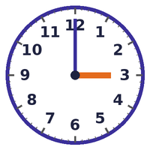 | 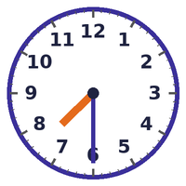 | 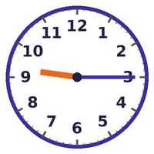 | 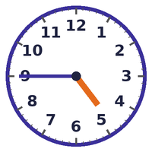
השעה: ________ | השעה: ________ | השעה: ________ | השעה: ________
אתגר: השעון הראשון מראה עכשיו. מה השעה תהיה בעוד חצי שעה? ____________
ג. מה קודם? מספרו את הפעולות לפי הסדר – בוקר של יום לימודים
לצאת מהבית
לקום מהמיטה
לקחת את התיק
להתלבש
לגרוב גרביים ולנעול נעליים
ד. מצב מהחיים: מה כדאי לעשות – ולמה?
יש לך מבחן קטן מחר, וחבר מזמין אותך לשחק אחרי בית הספר.
הקיפו: ○ לשחק כל אחר הצהריים ○ ללמוד קודם חצי שעה – ואז לשחק ○ לא לשחק בכלל, ולהיות עצוב
למה?
______________________________________________________________________________
______________________________________________________________________________
ה. אני והזמן שלי
דבר אחד שאסדר מראש בערב:
______________________________________________________________________________
______________________________________________________________________________
גנב הזמן שאתפוס השבוע:
______________________________________________________________________________
______________________________________________________________________________

